Foxpy

Made By Juan Omar Ascencio Carrillo ReD_361

MANUAL

Como abrir e iniciar?
1.- Paso uno muevase a la carpeta del Testprogram con el siguiente comando
cd /Testcode/Hanuman/L6/testprogram/testgui/

2.- Despues para ejecutar el programa use el siguiente comando
/bin/python3 foxpy.py
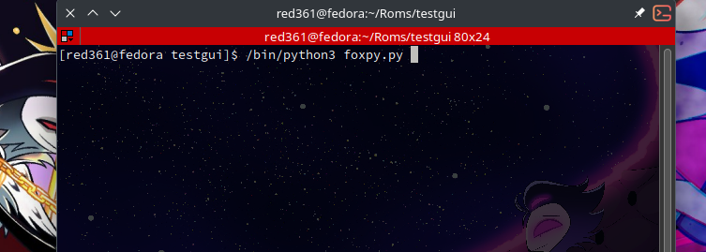
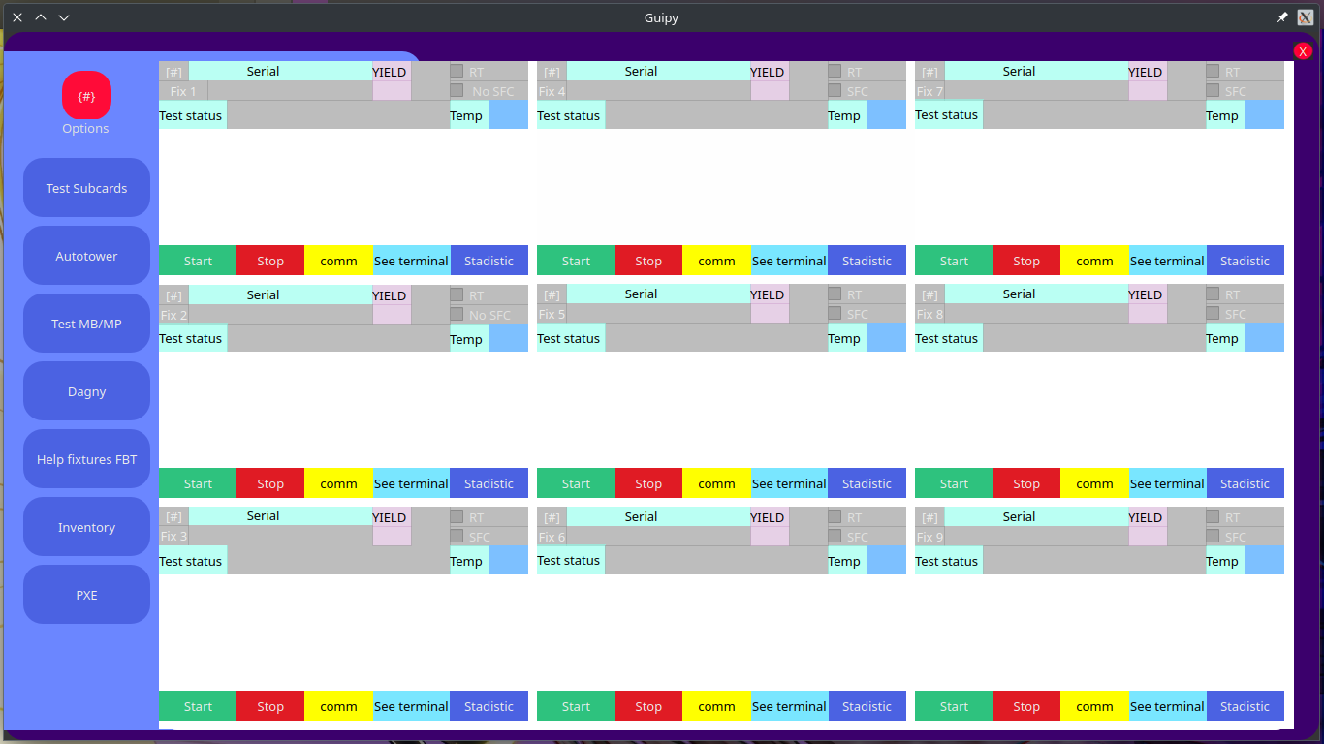
3.- Si todo resulto bien se abrira de la siguiente manera de lo contrario verrifique su
instalacion sigua la guia de errores e instalacion
4 .- Ahora hay que dirijirse a la boton rojo de opciones donde vera 3 check box cada uno activa el registro de metrricas y el status de la prueba.
Nota: solo se puede activar uno, en caso se activen mas el programa no iniciara el registro correctamente.
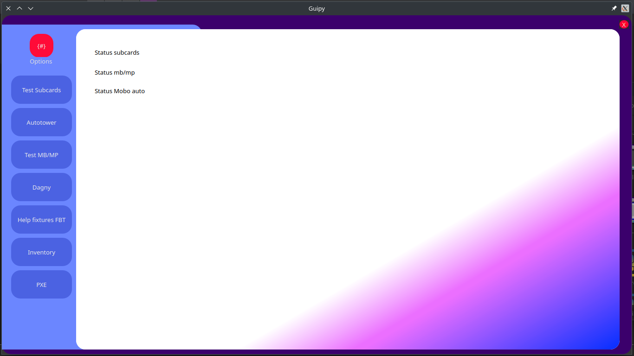
La primera opocion activa el estatus y registro para subcards la segunda es para midplane y sparrow c4 manual, y la tercera es para fixturas automaticas de bojay con sistema operativo linux para mas informacion consulte la guia de cada tipo de fixtura
Funciones y caracteristicas para las fixturas automaticas

1 .- Lo primero es dar al boton de start para que la session de tmux se active asi como el programa de pruebass se ejecute es fundamenntal empezar con este paso para que todo pueda comenzar a funcionar
Nota1 : al precionar start se pausara por un momento la la interfaz no hay que preocuparse es normal

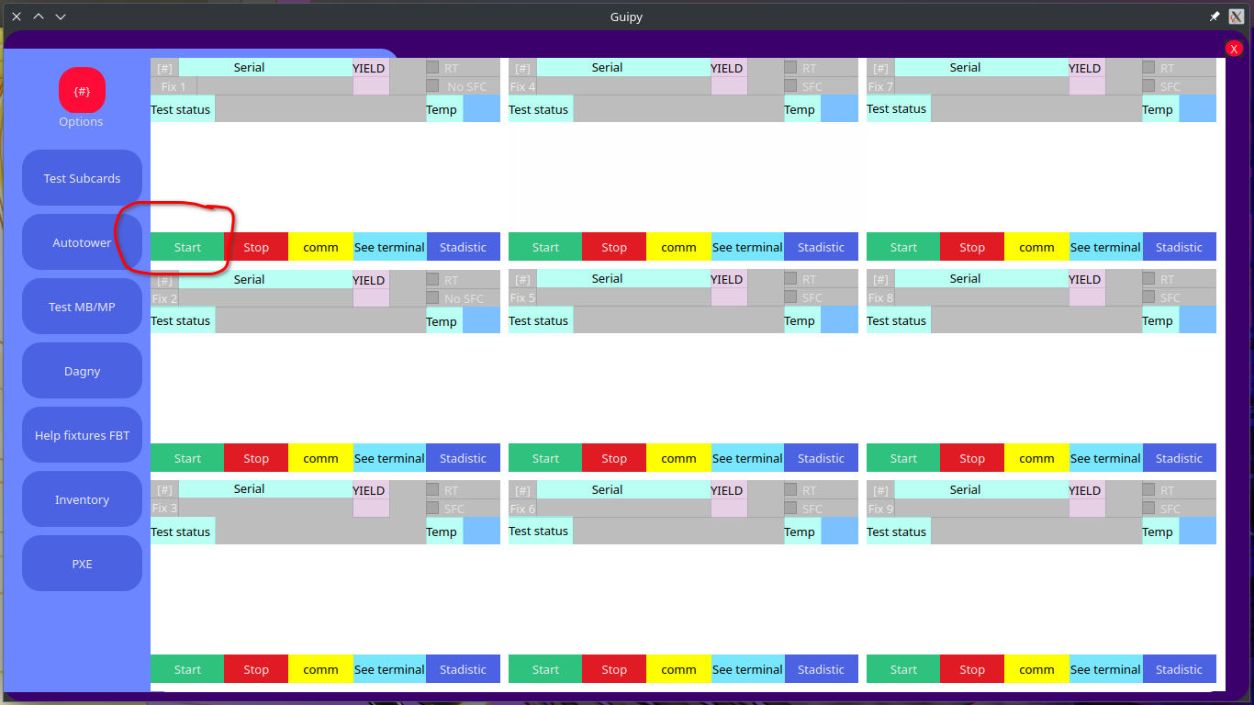

Nota 2 : aveces no se cordinan bien las acciones que se envian al la terminal emulada de Tmux por lo que hay que volver al precionar start hay que verificar y precionar todos lo botones de start.

2 .- Terminal embebida y estado de bloqueo de la fixtura
primero presione el buton con el simbolo [#] para activar la terimnal solo una vez tambien para activar el estado del bloqueo de la fixtura
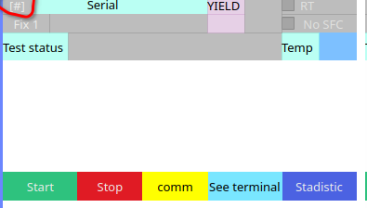

una vez precionado la terminal embebida se activa y se ve de la siguiente manera
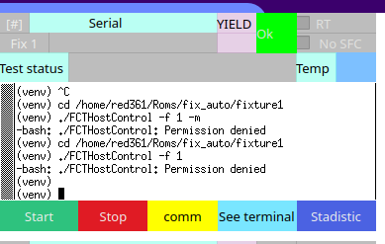

Nota1 : la terminal sirve para dar un seguimiento mas fiel de la prueba si asi se desea.
Nota2: La terminal esta ejecutando tmux por lo que para realizar el scroll se requiere la siguiente combinacio de botones Ctrl+b y luego se sueltan para popsteriormente presionar [ siendo Ctrl+b [

Una vez desplegada la terminal se cambiara el color del rectangulo en tres colores siendo verde con un ok lo que simboliza que la fixtura no presenta 3 fallos seguidos y puede probar con flujo, el color amarillo signiica que la fixtura esta fuera de servicio y prueba sin flujo y por ultimo el color rojo significa que la fixtura esta bloqueada, por eso se pone fuera de flujo y hasta que de un PASS no se desbloquea.
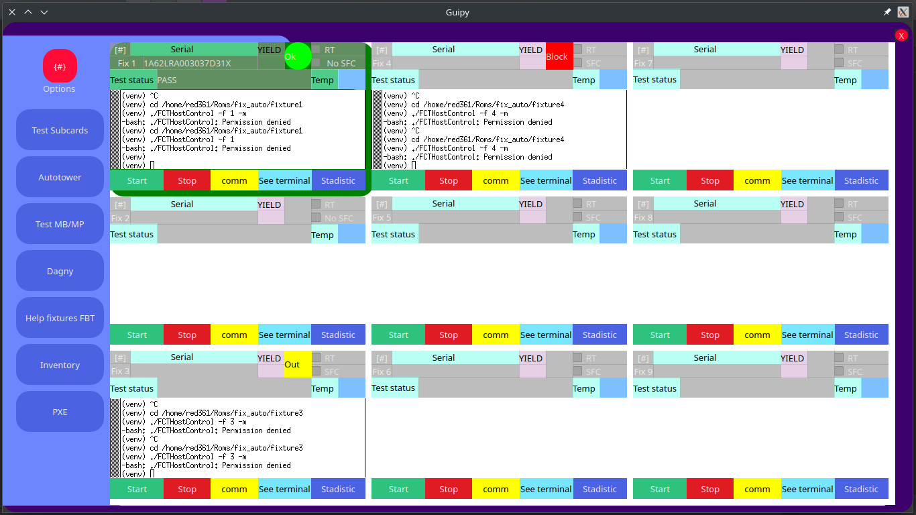

3 .= See terminal con esta ffuncion puedes ver en una terimnal como va la prueba solo precione el boton “see termmimnal” y emergera una terminal.
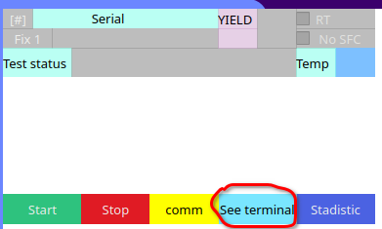
Nota : la terimnal esta viendo una session tmux por eso no se puede hacer scroll de forma normal para ello hay que activar el modo bufer con la siguiente combinacion de teclas Ctrl+b y luego se sueltan para popsteriormente presionar [ siendo Ctrl+b [.

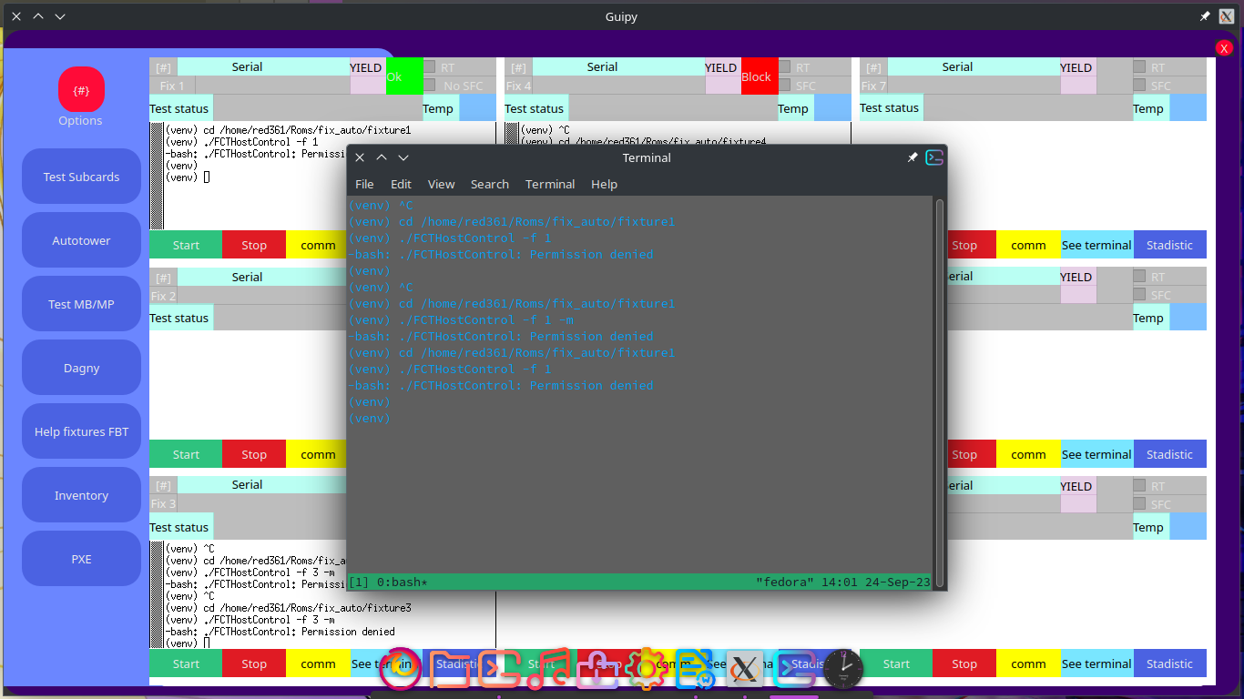
Nota 2: en la parte de abajo se ve una barra color verde en la cual aparece el numero de la session entre corchetes.
4.- Check box de no SFC y RT, la funcion del check box de RT es el modo retest el cual prueba con flujo pero solo permite que la prueba pase peron que falle, uy util para pobrar repararcione, tarjetas con un varios retest para que no se bloque o para probar updates de sofware de los ic’s o del sofware de pruebas y el No SFC chk box sirve para quitar el flujo

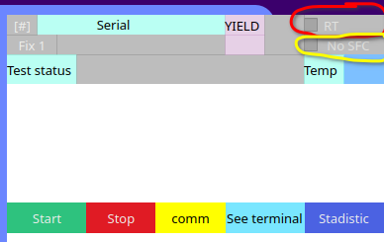

5 .- Metrics es otra aplicacion para ver el historial de pruebas asi como de fallos, tambien para llevar un mmejor control de pruebas en este caso la app se complemmenta con foxpy para llevar un mejor control de historial se abre precionando el boton “stadistic” y se desplegara al app.
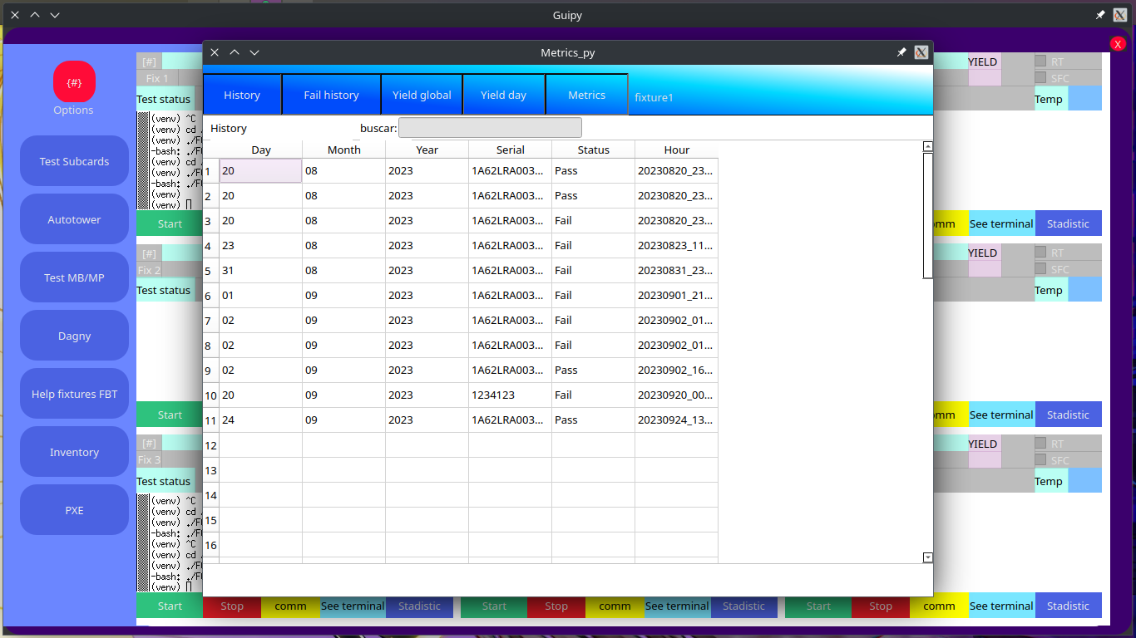

6 .- Biti es una app para llevar una bitacora de cada fixtura y la cual tambien fe integrada con foxpy en esta se dara un status de la fixtura y se podra buscar los ultimos 3 status o mas en esta tambien se pueden guardar soluciones para abrir la app desde foxpy precione el boton con el numero de la fixtura por ejeplo “Fix1” o “Fix5” y emergera Biti
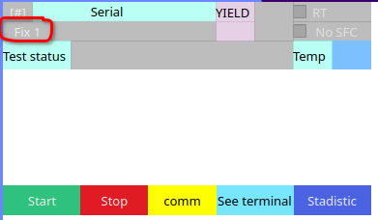

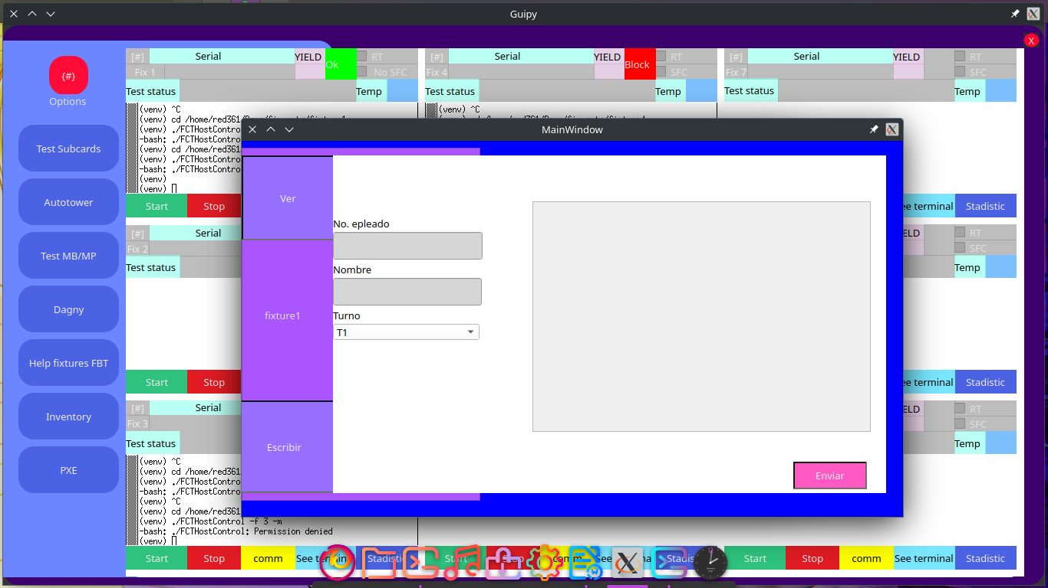
Nota : para mas info consulte el manual mas aelante ya que se esta trabajando aun en terimnal al 100% Biti y metrics de momento ya se puede usar un 70% de las funciones de ambos programas

